Réflexion...pour aller plus loin
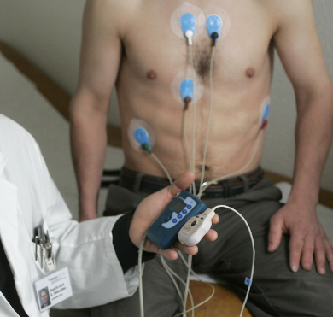
Mr Hart décide de passer un examen médical avant une compétition sportive.. Le médecin effectue alors un électrocardiogramme( ECG ) obtenu par l'enregistrement des signaux électriques émis par le muscle cardiaque

Il obtient l'électrocardiogramme suivant :
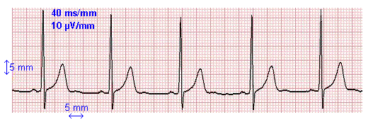
- De quel muscle s'agit-il ?
- Le signal est-il périodique ? Justifiez !
- Déterminer la période des battements cardiaques du patient en expliquant la méthode employée.
- La fréquence cardiaque est le nombre de pulsations par seconde
- Comment se nomme l'unité internationale de fréquence ?
- Déterminer la fréquence cardiaque du patient.

- Le rythme cardiaque est le nombre de pulsations par minute.
  - Déterminer son rythme cardiaque.
- Proposez une méthode simple pour mesurer votre rythme cardiaque ? Faire la mesure et notez sa valeur
- Déterminez la valeur maximale et la valeur minimale de la tension électrique enregistrée sur l'électrocardiogramme en fixant l'origine des tensions.
- Mesurez l'amplitude « crête à crête » du signal électrique en donnant votre définition et en expliquant la méthode employée.

Un électroencéphalogramme ( EEG ) indiquant l'activité des cellulaires du cortex cérébral donne l'enregistrement suivant :
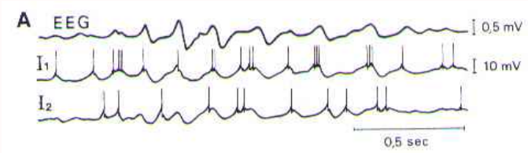
- L'activité est-elle périodique ?
- Comparez les ordres de grandeurs des tensions de ECG par rapport à l'EEG

